

SEÑALES DEL TRÁNSITO

- Clasifica cada señal de tránsito uniéndola a la maleta que corresponde.

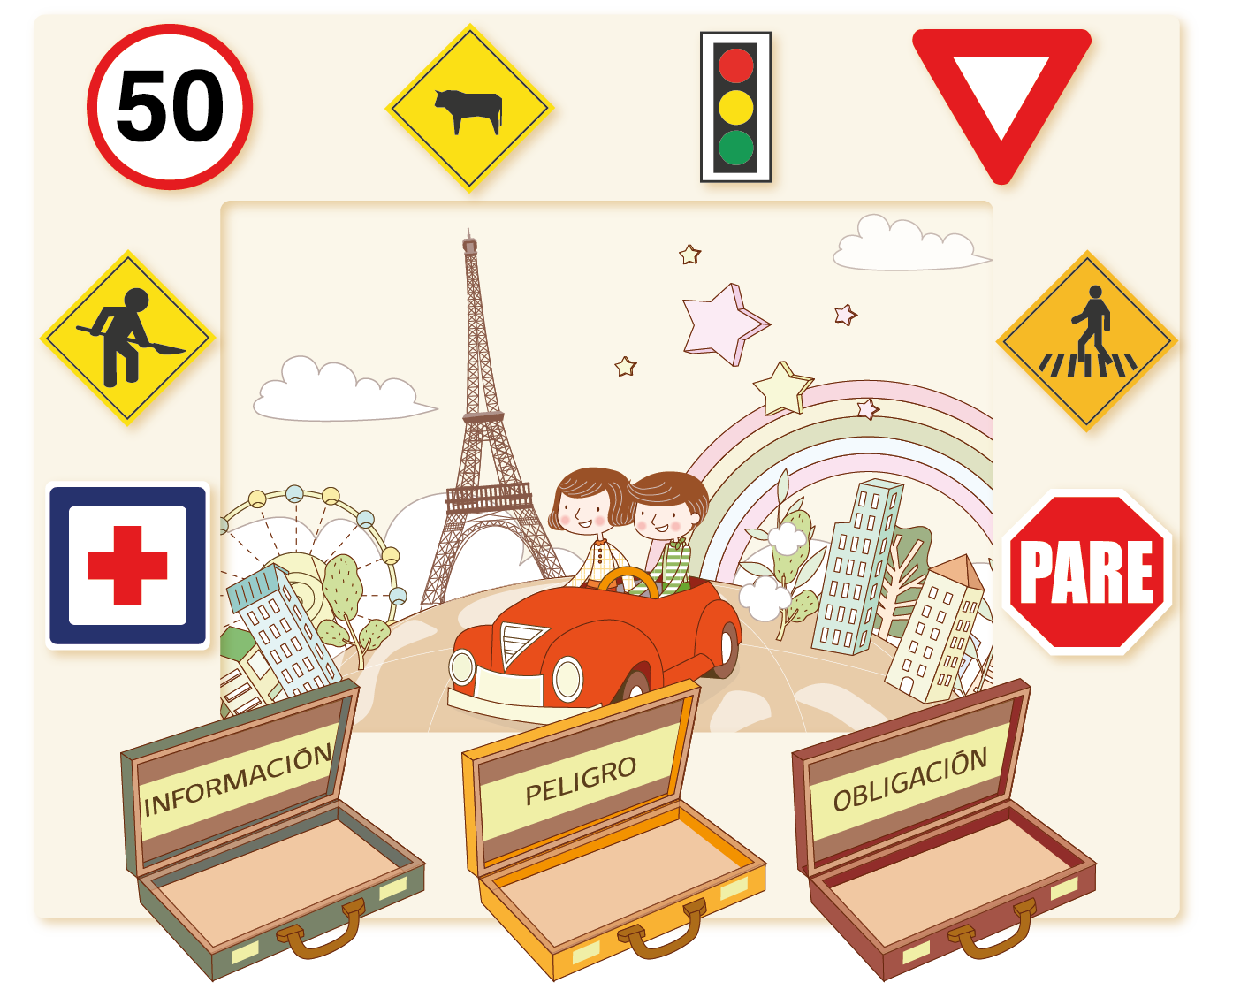

Elaborado por: Ministerio de Educación, Chile

